ПЕТРОЗАВОДСКИЙ ГОРОДСКОЙ СОВЕТ

24 сессия 28 созыва

РЕШЕНИЕ

от 5 июня 2019 г. № 28/24-480

О внесении изменения в Правила землепользования
и застройки города Петрозаводска в границах
территории Петрозаводского городского округа

В соответствии с частями 3.1-3.3 статьи 33 Градостроительного кодекса Российской Федерации, на основании требования Министерства строительства, жилищно-коммунального хозяйства и энергетики Республики Карелия от 15.05.2019 № 7231/03.2-08/МСЖКХ и Эи Петрозаводский городской Совет

РЕШИЛ:
Внести следующее изменение в статью 22 Правил землепользования и застройки города Петрозаводска в границах территории Петрозаводского городского округа, утвержденных Решением Петрозаводского городского Совета от 11.03.2010 № 26/38-771 «Об утверждении Правил землепользования и застройки города Петрозаводска в границах территории Петрозаводского городского округа»:
- изменить рекреационную зону прибрежных территорий (Рпт) на зону промышленных предприятий III-V классов опасности (Пп III-V) для земельных участков с кадастровыми номерами 10:01:0150101:68, 10:01:0150101:76, 10:01:0150101:77, 10:01:0150101:83, 10:01:0150101:144, 10:01:0150101:186, 10:01:0150101:306, 10:01:0150101:66, 10:01:0150101:61, находящихся по адресу: Республика Карелия, г. Петрозаводск, ул. Ригачина, согласно схеме.

Председатель  Петрозаводского городского Совета  Г.П. Боднарчук |  | Глава Петрозаводского  городского округа  И.Ю. Мирошник
Приложение к Решению
Петрозаводского городского Совета
от 5 июня 2019 г. № 28/24-480

Схема
Выкопировка из Правил землепользования и застройки города Петрозаводска в границах территории Петрозаводского городского округа, утвержденных Решением Петрозаводского городского Совета от 11.03.2010 № 26/38-771

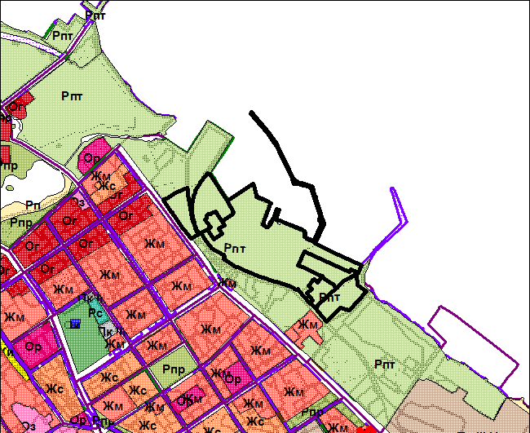

Вносимое изменение

